

<<图书管理系统>>
设计说明书



北京航空航天大学
2011-09
版本变更历史
版本 | 提交日期 | 主要编制人 | 审核人 | 版本说明
V1.0 |  | 王祺 | 需要审核的

目 录
1. 范围 1
1.1 标识 1
1.2 系统概述 1
1.3 文档概述 1
1.4 术语和缩略词 1
2. 引用文档 1
3. 需求概述 2
4. 体系结构设计 2
4.1 总体结构 2
4.2 功能分配 2
4.3 关键问题及解决方案 2
5. 接口设计 3
5.1 用户界面设计 3
5.2 外部接口设计 3
5.3 内部接口设计 3
6. 数据结构设计 3
6.1 公共数据结构设计 3
6.2 数据库设计 3
7. 详细设计 4

范围

标识
A 2017-03-01-00

系统概述
本条应简述本文档适用的系统和软件的用途，它应描述系统和软件的一般特性；概述系统开发、运行和维护的历史；标识项目的投资方、需方、用户、开发方和支持机构；标识当前和计划的运行现场。
本文档适用于图书管理系统，本系统功能是对图书馆信息的管理，主要功能是对新书入库，读者借书，还书以及随时查询图书的管理，系统管理员可以修改图书馆的数据，以此达到管理图书的目的。

文档概述
本条应概述本文档的用途和内容，并描述与其使用有关的保密性或私密性要求。
本文档在系统的需求分析的基础上，对图书馆管理系统做概要设计。主要解决了实现该系统需求的程序模块设计问题。包括如何把该系统划分成若干个模块、决定各个模块之间的接口、模块之间传递的信息，以及数据结构、模块结构的设计等。在以下的概要设计报告中将对在本阶段中对系统所做的所有概要设计进行详细的说明。
在下一阶段的详细设计--概要设计、详细设计合并成一个系统设计说明书—
中，小组人员可参考此概要设计报告，在概要设计对图书馆管理系统所做的模块结构设计的基础上，对系统进行详细设计。在以后的软件测试以及软件维护阶段也可参考此说明书，以便于了解在概要设计过程中所完成的各模块设计结构，或在修改时找出在本阶段设计的不足或错误。

术语和缩略词
SQL SERVER/ACCESS: 系统服务器所使用的数据库管理系统（DBMS）。
SQL: Structured Query Language（结构化查询语言）。

引用文档
图书馆系统项目开发计划书
需求分析说明书

需求概述
概述系统的特性和需求，扩充软件需求说明中的信息，给出增加的细节，详尽地指出对系统需求规格说明中有关特性和需求作出的变更。--去掉这类说明性文字
说明：给出新增功能的用例模型以及用例流程说明、类图及说明

体系结构设计
请参照课件，说明采用哪种体系结构？

总体结构
用一系列图表给出系统的总体结构，并对图中的相关内容进行说明。可能包括软件体系结构、硬件体系结构、技术体系结构、支撑体系（部署和实施方案）结构等各个方面，可根据实际情况每个方面分为一小节来写。
对于软件体系结构描述，如果开发采用的是结构化分析与设计方法，建议给出模块组成及之间的调用关系、模块间的接口描述，说明:给出每个模块的具体功能；如果采用面向对象分析与设计方法，建议从UML的4+1视图描述软件结构：完善用例图、活动图，给出类图、时序图、状态图。--具体文档需去掉这类说明性文字

4.1.1软件体系结构
4.1.1.1系统总体功能模块
系统总体功能模块如图4.1：
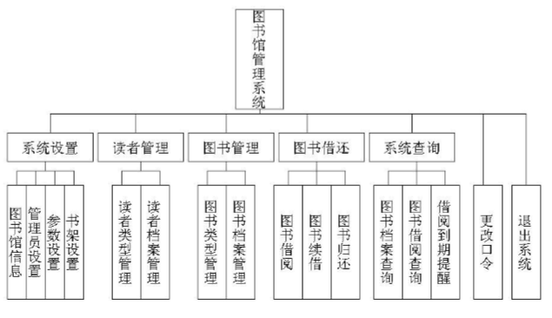
图4.1 一定要有图名，已经强调N遍了
4.1.1.2注册登录模块
注册登录模块

正常登录
重置信息
密码认证
退出系统

图4.2
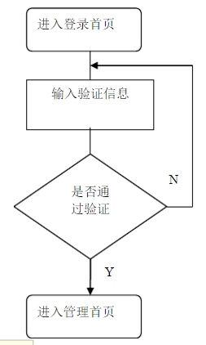
图4.3
4.1.1.2读者管理模块
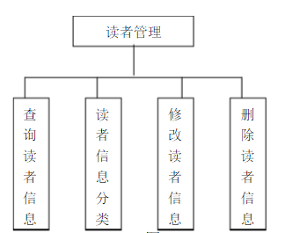

图4.4
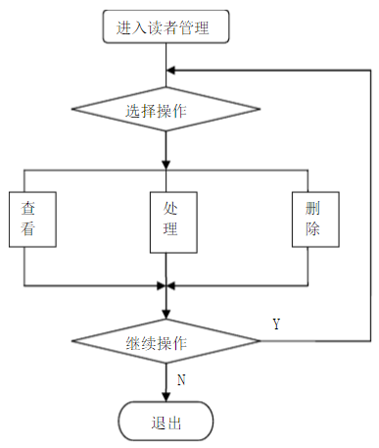
图4.4
4.1.1.3图书管理模块
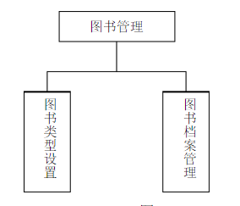
图4.5

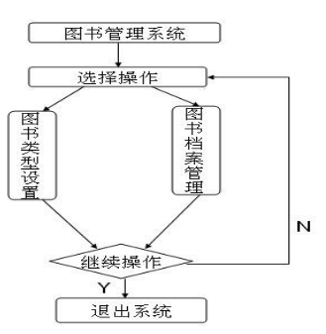
图4.6
4.1.1.4图书借还模块
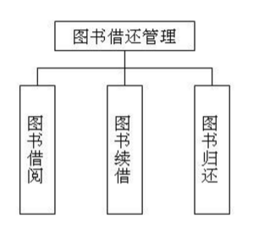
图4.7
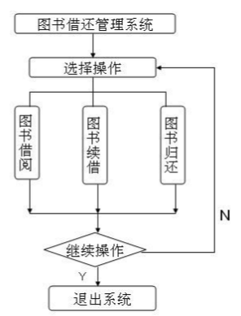
图4.8

4.1.2硬件体系结构
电脑，打印机
4.1.3技术体系结构
4.1.4支撑体系

功能分配
要明确说明需求分析文档的每个功能点在设计文档中的对应模块或处理单元。

系统管理部分：主要完成本系统工程的维护工作（包括：添加用户、修改密码）
图书管理部分：要完成图书基本信息的管理（包括：添加、修改、删除图书基本信息）
读者管理部分：主要完成图书借阅的管理（包括：图书借阅、归还、查询、逾期罚金等）

关键问题及解决方案
给出系统总体结构中所涉及的关键问题的设计决策和解决思路。
没有吗？应该有。

接口设计

用户界面设计
描述对该系统用户界面的基本要求，可以给出用户界面原型方案。
根据用户的需求陈述，可以确定本项目分为客户端和管理端，客户端主要功能是为用户提供图书资料、查看图书详情、用户注册、用户登录、查看用户的信息、修改用户个人信息、预定图书、借阅图书。管理端的功能是图书馆管理人员进行图书管理、用户信息管理、借阅 信息管理等。

外部接口设计
软件接口：SQLServer数据库。
硬件接口：在输入方面，对于键盘、鼠标的输入，可用VISUAL C++的标准输入/输出，对输入进行处理。 在输出方面，打印机的连接及使用，也可用VISUAL C++的标准输入/输出对其进行处理。

内部接口设计
内部接口方面，各模块之间采用函数调用、参数传递、返回值的方式进行信息传递。具体参数的结构将在下面数据结构设计的内容中说明。接口传递的信息将是以数据结构封装了的数据，以参数传递或返回值的形式在各模块间传输。

数据结构设计

公共数据结构设计
对程序当中所定义的全局变量、常量、全局数据结构或类当中Public数据结构进行定义和说明。

数据库设计
对程序当中所采用的数据库相关的名称和标识符、在数据库当中的位置、定义、度量单位、格式和值域、敏感程度、数据项名、缩写词和代码，包括用于数据库的规格说明等进行定义。建议给出数据库表结构。
说明：数据库表结构可以参考如下，字段值域不够可以自己增加。
1.学生文件表（student）：
数据库的表结构 |  |  | 表名称 |  | 设计者 |  | 审核者 |  | 完成日期
 |  |  | 学生文件表 |  | 白靖宇 |  | 王祺 |  | 2017.12.1
序号 | 字段名 | 字段 | 类型 | 长度 | 精度 | 小数位数 | 默认值 | 允许空 | 主键 | 备注
1 | 学生编号 | XSID | int | 10 |  |  | 1 |  | √ | 自动编号
2 | 姓名 | Name | nvarchar | 10 |  |  |  | √
3 | 性别 | Sex | nvarchar | 2 |  |  |  | √
4 | 证件号码 | ZJH | nvarchar | 25 |  |  |  | √
5 | 联系电话 | LXDH | nvarchar | 40 |  |  |  | √
6 | 登记日期 | DJRQ | datetime | 8 |  |  |  | √
7 | 有效期至 | YXQZ | datetime | 8 |  |  |  | √
8 | 已借书数 | YJSS | smallint | 2 |  |  |  | √
9 | 学生规则ID | RuleID | int | 10
10 | 是否挂失 | ZT | nvarchar | 2 |  |  |  | √
- 图书目录文件（book）：
数据库的表结构 |  |  | 表名称 |  | 设计者 |  | 审核者 |  | 完成日期
 |  |  | 图书目录文件 |  | 白靖宇 |  | 王祺 |  | 2017.12.1
序号 | 字段名 | 字段 | 类型 | 长度 | 精度 | 小数位数 | 默认值 | 允许空 | 主键 | 备注
1 | 图书编号 | TSBH | int | 10 |  |  | 1 |  | √ | 自动编号
2 | 条形码 | TXM | nvarchar | 20
3 | 书名 | SM | nvarchar | 200
4 | 图书类型 | TSLX | nvarchar | 50 |  |  |  | √
5 | 作者 | ZZ | nvarchar | 20 |  |  |  | √
6 | 译者 | YZ | nvarchar | 20 |  |  |  | √
7 | ISBN | ISBN | nvarchar | 20
8 | 出版社 | CBS | nvarchar | 30 |  |  |  | √
9 | 价格 | JG | money | 8 |  |  |  | √
10 | 书架名称 | SJMC | nvarchar | 20 |  |  |  | √
11 | 现存量 | XCL | smallint | 2 |  |  |  | √
12 | 库存总量 | KCZL | smallint | 2 |  |  |  | √
13 | 入库时间 | RKSJ | datatime | 8 |  |  |  | √
14 | 操作员 | CZY | nvarchar | 10 |  |  |  | √
15 | 简介 | JJ | nvarchar | 200 |  |  |  | √
16 | 借出次数 | JCCS | nvarchar | 2 |  |  |  | √
17 | 是否注销 | SFZX | nvarchar | 2 |  |  |  | √
18 | 图书状态 | TSZT | nvarchar | 50 |  |  |  | √
- 借书文件表（JSWJB）：
数据库的表结构 |  |  | 表名称 |  | 设计者 |  | 审核者 |  | 完成日期
 |  |  | 借书文件表 |  | 白靖宇 |  | 王祺 |  | 2017.12.1
序号 | 字段名 | 字段 | 类型 | 长度 | 精度 | 外键 | 默认值 | 允许空 | 主键 | 备注
1 | 借阅编号 | JYBH | int | 10 |  |  | 1 |  | √ | 自动编号
2 | 图书编号 | TSBH | int | 10 |  | √
3 | 学生编号 | XSBH | int | 10 |  | √
4 | 借阅时间 | JYSJ | datatime | 8 |  |  |  | √
5 | 到期时间 | DQSJ | datatime | 8 |  |  |  | √
6 | 续借次数 | XJCS | smallint | 2 |  |  |  | √
7 | 操作员 | CZY | nvarchar | 10 |  |  |  | √
8 | 状态 | ZT | nvarchar | 50 |  |  |  | √
- 罚款单表（publish）：
数据库的表结构 |  |  | 表名称 |  | 设计者 |  | 审核者 |  | 完成日期
 |  |  | 罚款单表 |  | 白靖宇 |  | 王祺 |  | 2017.12.1
序号 | 字段名 | 字段 | 类型 | 长度 | 精度 | 外键 | 默认值 | 允许空 | 主键 | 备注
1 | 借阅编号 | JYBH | int | 10 |  |  | 1 |  | √ | 自动编号
2 | 图书编号 | TSBH | int | 10 |  | √
3 | 学生编号 | XSBH | int | 10 |  | √
4 | 应罚金额 | YFJE | smallint | 1 |  |  |  | √
5 | 实收金额 | SSJE | smallint | 1 |  |  |  | √
6 | 状态 | ZT | nvarchar | 1 |  |  |  | √
- 入库表（RK）：
数据库的表结构 |  |  | 表名称 |  | 设计者 |  | 审核者 |  | 完成日期
 |  |  | 入库表 |  | 白靖宇 |  | 王祺 |  | 2017.12.1
序号 | 字段名 | 字段 | 类型 | 长度 | 精度 | 外键 | 默认值 | 允许空 | 主键 | 备注
1 | 书号 | SH | nvarchar |  | 30 |  | 1 |  | √ | 自动编号
2 | 条形码 | TXM | nvarchar |  | 20 |  |  | √
3 | 书名 | SM | nvarchar |  | 200 |  |  | √
4 | 作者 | ZZ | nvarchar |  | 20 |  |  | √
5 | 出版社 | CBS | nvarchar |  | 30 |  |  | √
6 | 版次 | BC | nvarchar |  | 50 |  |  | √
7 | 图书类别 | TSLB | nvarchar |  | 20 |  |  | √
8 | 存放位置 | CFWZ | nvarchar |  | 20 |  |  | √
9 | 单价 | DJ | money |  | 8 |  |  | √
10 | 入库数量 | RKSL | smallint |  | 2 |  |  | √
11 | 金额 | JE | money |  | 8 |  |  | √
12 | 经手人 | JSR | nvarchar |  | 10 |  |  | √
13 | 票号 | PH | nvarchar |  | 30 |  |  | √
14 | 操作员 | CZY | nvarchar |  | 10 |  |  | √
15 | 日期 | RQ | datatime |  | 8 |  |  | √
- 管理员表（admin）：
数据库的表结构 |  |  | 表名称 |  | 设计者 |  | 审核者 |  | 完成日期
 |  |  | 管理员表 |  | 白靖宇 |  | 王祺 |  | 2017.12.1
序号 | 字段名 | 字段 | 类型 | 长度 | 精度 | 外键 | 默认值 | 允许空 | 主键 | 备注
1 | 管理员ID | GLYID | int | 10 |  |  |  |  | √
2 | 管理员密码 | GLYKEY | char | 15
3 | 权限 | QX | nvarchar | 16

详细设计
每一小节给出一个模块（构件）的详细设计方案。包括模块概述、模块的接口说明（即输入、输出）、以及内部结构设计。其中内部结构又可以考虑从静态、动态结构两个方面阐述；静态结构应给出该模块（构件）的类结构（类图），动态结构应给出该模块关键业务流程的交互模型（顺序图），还可根据实际情况给出状态图（某个构件或对象的状态迁移）和活动图（某个算法的实现流程）等内容。
需要给出表示处理逻辑的程序单元流程图或类似图示。参见课件中结构化设计之结构化程序设计部分。
7.1注册登录模块
模块概述：若用户未注册，进入注册系统，输完用户名密码看是否有重复，若有注册不成功，否则注册成功；
若用户已注册，则直接登录，与身份信息进行比对，符合进入系统。
输入：用户帐号密码，个人信息
7.2读者管理模块
模块概述：可以查看修改个人信息，图书查询功能可以实现对图书、作者、出版社等信息的查询及图书是否在馆查询，可否预约或借阅查询，读者还可以查询自己的借阅记录。
输入：图书编码，书名，个人信息
输出：图书是否在馆查询，可否预约或借阅查询，自己的借阅记录。
7.3图书管理模块
模块概述：要完成图书基本信息的管理，包括添加、修改、删除图书基本信息。
输入：图书编码
输出：图书信息，包括添加，修改，删除，以及图书的状态
7.4系统管理模块
模块概述：完成本系统的维护
输入：用户，管理员信息及用户名密码
输出：用户，管理员信息，增加，删除的个人信息

